Formeln in Word
Einfügen: | Alt + =
Hochstellen**: | x^2
Bruch**: | 5/6

Kostenloses Add-In besorgen unter: microsoft word mathematics 2013 Add-In
 | Aufgabe | Formel einfügen üben | Ergebnis
Arithmetik | $$1+3*{10}^{3}$$
 | $$\frac{5}{6}+\frac{3}{10}$$
 | $$\ln{2}$$
 | $sin 90$ $sin π$
 | $${952}^{10}$$
 | $$(3+5i)(2+6i)$$
 | $$nextprime(104)$$
 | $$\int{x^{2} dx}$$
 | $$\int_{0}^{9}{x^{2} dx}$$
$$f‘$$ | $$\frac{x^{2}+4x}{x^{3}+1}$$
Matrix,  Vektor | $${\left(\begin{matrix}1 & 2 & 3 \\ 4 & -1 & 5 \\ 8 & -2 & 4\end{matrix}\right)}^{-1}$$
 | $$\left(\begin{matrix}1 & 2 & 3 \\ 4 & -1 & 5 \\ 8 & -2 & 4\end{matrix}\right)\left(\begin{matrix}1 & 2 & -5 \\ 3 & -4 & 5 \\ 2 & -3 & 12\end{matrix}\right)$$
 | $$reduce\left(\begin{matrix}2 & 6 & -1 & 7 \\ 1 & 2 & -1 & -1 \\ 5 & 7 & -4 & 9\end{matrix}\right)$$
 | $$cross(\left\{1,2,3\right\},\{0,2,5\})$$
Gleichung | $$x^{2}+x-1=0$$
 | $$nsolve\left(x^{2}+x-1=0\right)$$
 | $$sin x = 0.5$$
 | $$\log_{2}{(3x-1.3)}=2$$
faktorisieren: | $$x^{3}-6x^{2}+11x-6$$
$$4a-2b=-c$$
$$3a+5b+3c=8$$
$a+b+c=-2$
Reihe | $\sum_{k=0}^{∞}{\frac{1}{5^{k}}}$ $\sum_{k=0}^{∞}{\frac{1}{k!}}$ $\sum_{k=0}^{n}{k^{2}}$
Grenzwert | $$\lim_{k→∞}{{\left(1+\frac{x}{k}\right)}^{k}}$$
Standardabw. | $$1, 4.5, 3.2, 6.8, 4.3$$
Graph | $$y = x^{2}-4$$  $$x^{2}+y^{2} = 4$$
$$x^{2}+y^{2}+z^{2}=4$$
$$z=4x+2y+3$$
animiere a: | $$y=a∙{\left(x-3\right)}^{2}+1$$
** Die angegebene verkürzte Hochstell- bzw. Brucheingabe muss mit der Leertaste abgeschlossen werden.
Weitere nützliche Tools: # www.geogebra.org # www.wolframalpha.com

Lösung*
Einfügen: | Alt + =
Hochstellen**: | x^2
Bruch**: | 5/6

Kostenloses Add-In besorgen unter: microsoft word mathematics 2013 Add-In.
* Ggf. als beidseitiges Nachschlageblatt ausdrucken
** Die angegebene verkürzte Hochstell- bzw. Brucheingabe muss mit der Leertaste abgeschlossen werden.
Weitere nützliche Tools: # www.geogebra.org # www.wolframalpha.com
 | Aufgabe | Von WORD berechnetes Ergebnis
Arithmetik | $$1+3∙{10}^{3}$$ | $$3001$$
 | $$\frac{5}{6}+\frac{3}{10}$$ | $\frac{17}{15}$ ; $1.1333$
 | $$\ln{2}$$ | $$0.6931471805599$$
 | $sin 90$ $sin π$ | $1$ $0$
 | ${952}^{10}$ | $$611462015990466857123681665024$$
 | $$(3+5i)(2+6i)$$ | $$-24+28i$$
 | $$nextprim(104)$$ | $$107$$
 | $$\int{x^{2} dx}$$ | $$\frac{x^{3}}{3}+С$$
 | $$\int_{0}^{1}{x^{2} dx}$$ | $$243$$
$$f‘$$ | $$\frac{x^{2}+4x}{x^{3}+1}$$ | $$\frac{4+2 x-8 x^{3}-x^{4}}{x^{6}+2 x^{3}+1}$$
Matrix,  Vektor | $${\left(\begin{matrix}1 & 2 & 3 \\ 4 & -1 & 5 \\ 8 & -2 & 4\end{matrix}\right)}^{-1}$$ | $$\left(\begin{matrix}\frac{1}{9} & -\frac{7}{27} & \frac{13}{54} \\ \frac{4}{9} & -\frac{10}{27} & \frac{7}{54} \\ 0 & \frac{1}{3} & -\frac{1}{6}\end{matrix}\right)$$
 | $$\left(\begin{matrix}1 & 2 & 3 \\ 4 & -1 & 5 \\ 8 & -2 & 4\end{matrix}\right)\left(\begin{matrix}1 & 2 & -5 \\ 3 & -4 & 5 \\ 2 & -3 & 12\end{matrix}\right)$$ | $$\left(\begin{matrix}13 & -15 & 41 \\ 11 & -3 & 35 \\ 10 & 12 & -2\end{matrix}\right)$$
 | $$reduce\left(\begin{matrix}2 & 6 & -1 & 7 \\ 1 & 2 & -1 & -1 \\ 5 & 7 & -4 & 9\end{matrix}\right)$$ | $$\left(\begin{matrix}1 & 0 & 0 & 12 \\ 0 & 1 & 0 & -1 \\ 0 & 0 & 1 & 11\end{matrix}\right)$$
 | $$cross(\left\{1,2,3\right\},\{0,2,5\})$$  $$inner(\left\{1,2,3\right\},\{0,2,5\})$$ | $$\left\{4, -5, 2\right\}$$  $$19$$
Gleichung | $$x^{2}+x-1=0$$ | $$x=\frac{-\sqrt{5}-1}{2} oder x=\frac{\sqrt{5}-1}{2}$$
 | $nsolve (x^{2}+x-1=0$) | $$x≈-1.6180339887499 oder x≈0.6180339887499$$
 | $$sin x = 0.5$$ | $$x=2 π N_{1}+\frac{π}{6} oder x=2 π N_{2}+\frac{5 π}{6}$$
 | $$\log_{2}{(3x-1.3)}=2$$ | $$x=\frac{53}{30}$$
faktorisieren | $$x^{3}-6x^{2}+11x-6$$ | $$\left(x-3\right) \left(x-2\right) \left(x-1\right)$$
 | $$4a-2b=-c$$  $$3a+5b+3c=8$$  $$a+b+c=-2$$ | $$\left(c=-\frac{50}{3}, b=7, a=\frac{23}{3}\right)$$
Reihe | $\sum_{k=0}^{∞}{\frac{1}{5^{k}}}$ $\sum_{k=0}^{∞}{\frac{1}{k!}}$ $\sum_{k=0}^{n}{k^{2}}$ | $\frac{1}{1-0.2}$ $e$ $\frac{n^{3}}{3}+\frac{n^{2}}{2}+\frac{n}{6}$
Grenzwert | $$\lim_{k→∞}{{\left(1+\frac{x}{k}\right)}^{k}}$$ | $$e^{x}$$
Standardabw. | $$1, 4.5, 3.2, 6.8, 4.3$$ | $$\frac{\sqrt{8906}}{50}$$
Graph | $$y = x^{2}-4$$  $$x^{2}+y^{2} = 4$$ | 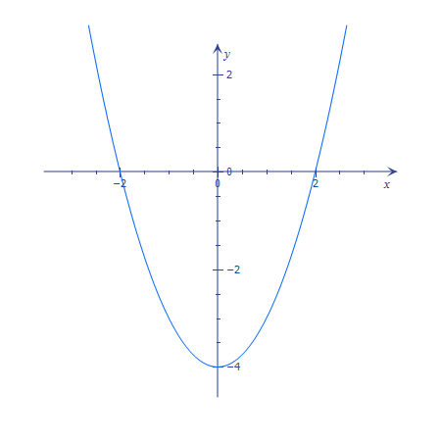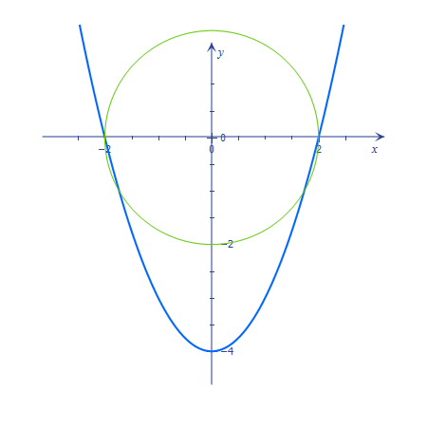
 | $$x^{2}+y^{2}+z^{2}=4$$  $$z=4x+2y+3$$ | 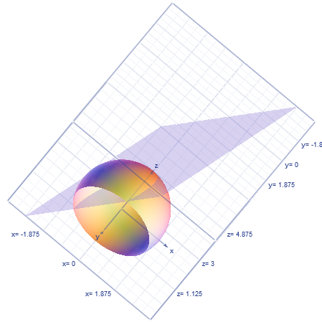
animiere a: | $$y=a∙{\left(x-3\right)}^{2}+1$$ | 